- Revija Gea. Za živahne debate.
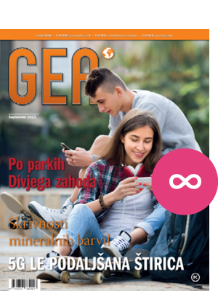

Poljudnoznanstvena revija Gea je uporabna pri večini šolskih predmetov.
Skrbno izbiramo raznolike tematike, naša ambicija je zajeti čim več znanstvenih področij. Prav tako »izbirčni« smo pri izbiri avtorjev prispevkov. Zavedamo se, da moramo k sodelovanju pritegniti tiste, ki znajo pisati strokovno, a zanimivo in privlačno. Ponosni smo, da je glavnina prispevkov avtorskih.

- Vsebinsko je Gea razdeljena na poljudnoznanstveni del s članki s znanstveno vsebino, intervjuji s slovenskimi znanstveniki in raziskovalci ter aktualnimi novičkami z različnih področij znanosti. V drugem delu pa objavljamo potopisne vsebine in zanimivosti iz sveta in Slovenije z izobraževalno noto (predstavljeni kraji, predeli in države so »postavljeni« v zgodovinski in družbeni okvir).
- Zaradi naštetega je lahko revija Gea pomemben pripomoček pri poučevanju različnih predmetov v osnovni in srednji šoli, kar nam potrjuje tudi korespondenca med učitelji in uredništvom ter prošnje, ki jih prejmemo – tudi od samih učencev in dijakov – za posredovanje člankov iz aktualnega in preteklih letnikov za uporabo pri pouku. Hkrati ustreznost in uporabnost besedil dokazuje tudi dejstvo, da se besedila iz revije Gea redno ponatiskujejo (delno ali v celoti) v učbenikih in priročnikih različnih slovenskih založb ter v izpitnih polah Državnega izpitnega centra.
- Ustrezna terminologija je bistvena za verodostojno predstavitev poljudnoznanstvenih tematik. S tem ko k soustvarjanju vabimo strokovnjake s posameznih področij, ki so v stiku z novostmi v znanosti, poskrbimo, da je tudi terminologija sveža in aktualna.
- Kljub temu da se trudimo za poljudnost besedil, se znanstveni terminologiji ne izogibamo, ampak jo po potrebi v člankih pojasnimo. Skozi zanimive vsebine znanstvena oziroma strokovna terminologija tako prehaja v širšo rabo in bogati slovenski jezik. Vsi članki so tudi skrbno lektorsko pregledani.
- Novi naročniki revije Gea letos prejmejo knjigo Kratka zgodovina skoraj vsega.
- Naročniki prejmejo tudi 3-mesečni brezplačni dostop do aplikacije MK Plus. V aplikaciji so na voljo zvočnice, e-knjige, branke in druge vsebine za celo družino.

